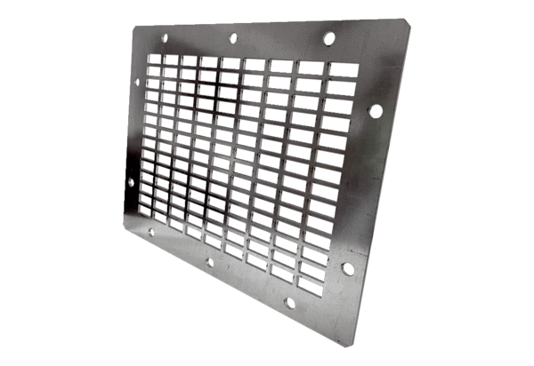Výfuková ochranná mřížka SGAI GR 45Obsah dodávky: 1 kusSortiment: C
Typové číslo: 0073.0432Výrobce: MAICO

